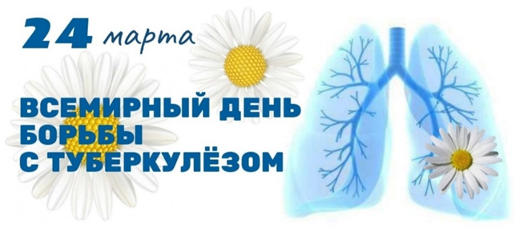
Дыши свободно и легко
Ежегодно 24 марта отмечается Всемирный день борьбы с туберкулезом.
Туберкулез представляет собой инфекционное заболевание, вызываемое микобактериями группы Mycobacterium tuberculosis complex, которые часто называют палочками Коха, по фамилии обнаружившего их немецкого ученого-микробиолога.
Туберкулез входит в перечень социально значимых заболеваний, представляющих опасность для окружающих. Заразиться туберкулезом может каждый, вне зависимости от профессии, возраста и пола. А это значит, что с болезнью можно встретиться рядом с домом, в магазине, в автобусе и на улице. Но, если иммунная система человека работает как следует, ей обычно удается успешно противостоять инфекции. А вот при ослаблении иммунитета риск инфицирования возрастает. С большей долей вероятности туберкулезу подвержены социально неадаптированные люди: заключенные или асоциальные личности (лица, без определенного места жительства, страдающие алкогольной и наркотической зависимостью и т.д).
Основным источником инфекции является больной туберкулезом человек, который выделяет возбудителя при кашле, чихании с капельками мокроты и слюны. Вторым по значимости источником заражения является больной туберкулезом крупнорогатый скот, реже свиньи, птицы и другие животные.
Выделяют следующие пути заражения туберкулезом:
– воздушно-пылевой (высохшие на поверхностях капли мокроты и слизи с пылью поднимаются в воздух, откуда и попадают в организм человека);
– воздушно-капельный (при кашле, чихании, разговоре мокрота больного попадает в организм человека);
– алиментарный (заражение происходит при употреблении в пищу инфицированного молока или мяса больных животных);
– контактно-бытовой (при использовании предметов личной гигиены, и предметов общего пользования, прямые физические контакты);
– внутриутробный (от больной матери к плоду).
Заражение туберкулезом еще не означает начало заболевания: оно развивается только у 5-15% инфицированных. До развития первых симптомов может пройти несколько недель или месяцев, и основным фактором риска считается ослабление иммунных сил организма.
Главным симптомом легочной формы активного туберкулеза является хронический кашель. Также к симптомам туберкулеза относятся: затрудненное дыхание, боль в груди, резкая потеря веса, повышенная температура к исходу дня и лихорадочное состояние, ночная потливость, хроническая усталость, в запущенных случаях – кровохарканье.
Некоторые из вышеперечисленных признаков присущи и другим заболеваниям, но при их наличии обезопасьте себя и своих близких – обратитесь в поликлинику по месту жительства или противотуберкулезный диспансер. Туберкулез при своевременном выявлении и правильном лечении излечим.
Основу терапии, как и при многих других бактериальных инфекциях, составляют антибиотики.
Защитить себя и других от заражения туберкулезом можно, если избегать факторов, ослабляющих защитные силы организма: соблюдать режим питания, труда, отдыха, больше находиться на свежем воздухе, не курить, не злоупотреблять алкоголем, соблюдать чистоту в помещении, пользоваться индивидуальной посудой, средствами гигиены. При выявлении в семье больных туберкулезом следует скрупулезно выполнять рекомендации врачей.
Диагноз «туберкулез» в большинстве случаев наводит на людей страх. Это действительно опасная, но излечимая болезнь. Переживания и реакции у людей при этом бывают самыми разными – от полного бездействия до стремления взять ситуацию под полный контроль. ТУБЕРКУЛЕЗ ИЗЛЕЧИМ! Главное – неукоснительно следовать рекомендациям врача.

